小学数学西南师大课标版二年级上册
第三单元第三节 乘法口诀整理与复习 第2课时活动设计
科目版本 | 小学数学 西南师大版 二年级上册
章 节 | 第三单元 第三节
课 名 | 乘法口诀的整理与复习 第2课时
学习目标 | 1． 通过各种形式的综合练习，使学生进一步系统熟练的掌握表内乘法口诀。  2． 能应用表内乘法计算解决一些简单的实际问题，同时感受到它在生活中的价值。
具体环节设计
教学环节 | 内 容
1. 教师上课
1.1 基本练习 | （1）想一想，填一填。  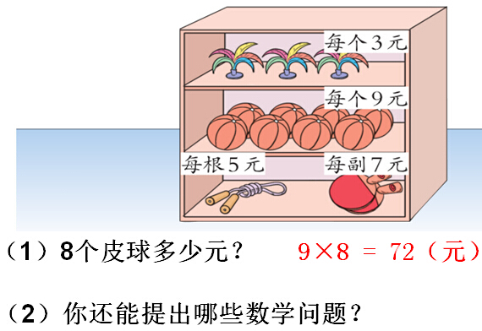  小结： 求几个相同物品的和用乘法计算。
(2) 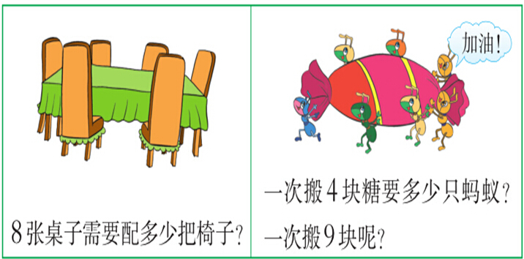
小结：感受数学在生活中的运用与趣味性。
1.2 巩固练习 | - 在方框里填数。  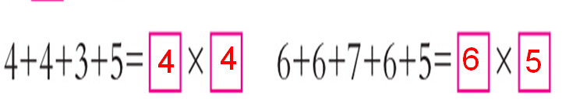
1.2 巩固练习 | - 填表，再回答问题。  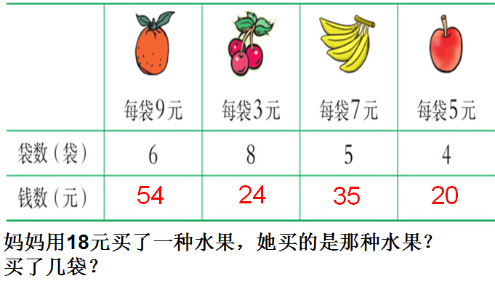  小结：生活中的数学问题有很多，我们慢慢发现吧。
1.2 巩固练习 | - 小动物们排排队。  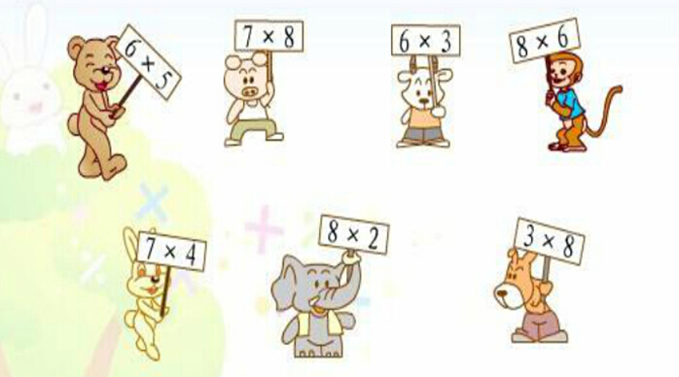  小结：排队的方式有从大到小、从小到大2种哦。
1.3 拓展训练 | （1）每个小组各剪了多少颗星？  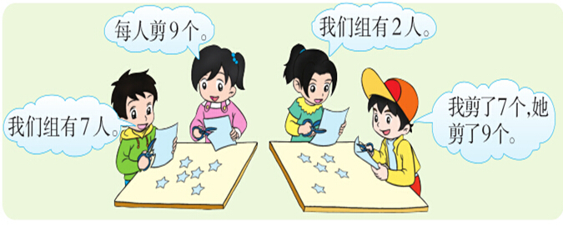  小结：求7个9的和用乘法计算，求7与9的和用加法计算。
1.3 拓展训练 | （2）解决问题。  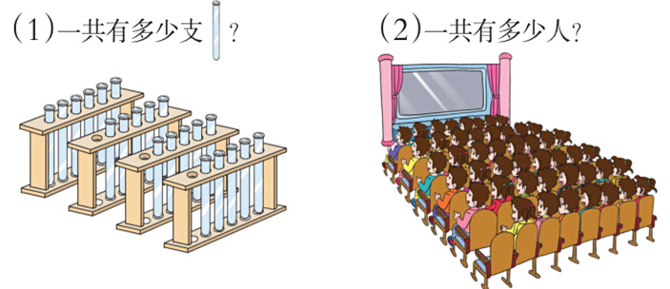  小结：解决问题时首先要把图看清楚，再思考用不同的方法解决。
2. 学生自学
2.1 跟我学 | 视频部分  义务教育教科书《数学》(西南师大版)  乘法口诀的整理与复习  二年级上册  学习目标：  1．通过各种形式的综合练习，使学生进一步系统熟练的掌握表内乘法口诀。  2．能应用表内乘法计算解决一些简单的实际问题，同时感受到它在生活中的价值。
2.2 跟我练 | 括号里最大能填几？  （ ）×5 < 41 4×（ ）< 38  7×（ ）<21 （ ）×3 < 20  6×（ ）< 32 （ ）×9 < 75
2.2 跟我练 | 答案：  （ 8 ）×5 < 41 4×（ 9 ）< 38  7×（ 2 ）< 21 （ 6 ）×3 < 20  6×（ 5 ）< 32 （ 8 ）×9 < 75
3．常见问题
学生已经很熟练的掌握了乘法口诀，但在解决问题中，多种方法的运用还不能运用自如。
答：要让学生多观察、多练习，掌握乘加、乘减与乘法相通的关系。

